Шестакова Вера Ефимовна. Талисман школы №1.
Данная статья взята с сайта http://www.tuvaonline.ru/2012/11/28/vera-efimovna-shestakova-talisman-shkoly-1.html от 28 ноября 2012 года и была опубликована в газете «Плюс-Информ»
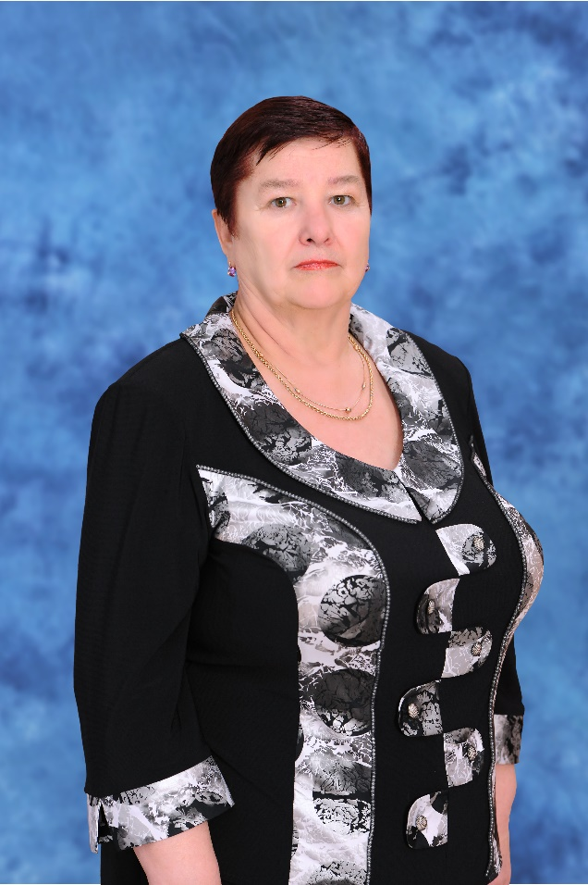
Всю свою жизнь мы помним своих педагогов, которые открыли перед нами мир знаний, преподали бесценные жизненные уроки, но в самом начале ученического пути нас встречает учитель начальных классов.
Невозможно переоценить роль первого учителя: от него зависит, будет ли у ребенка желание учиться, учиться и учиться. По сути, для первоклашек первая учительница – вторая мама. Они обращаются к ней с любыми вопросами, и житейскими тоже. Для родителей далеко небезразлично, к кому попадут их дети.
Одна из педагогов, к которым родителям хотелось бы отвести своего ребенка – Вера Ефимовна Шестакова, учитель начальных классов школы № 1, у которой сегодня день рождения. Те, кого она когда-то опекала, сегодня ее коллеги. Как, например, завуч начальных классов Наталья Владимировна Кудрявцева. В этот день она желает Вере Ефимовне здоровья, дальнейших профессиональных успехов, и чтобы она еще долго-долго работала в школе.

Она у нас как талисман: с ней – ощущение стабильности, надежности, защищенности, уюта, это наша мама. Я ведь Веру Ефимовну знаю давно: мы, студенты педагогического института, ходили к ней на педагогическую практику. Молодой учитель приходит в школу и практически начинает всему учиться заново. Она научила нас тем практическим премудростям, мелочам, которых не дают в институте. После окончания вуза меня направили в 1-ую школу, а Вера Ефимовна работала в 7-й. Но, тем не менее, сложилось так, что 1-я школа попала под ее крыло – она нас курировала. Никогда она не скрывала своих профессиональных секретов, щедро делилась ими, к ней всегда можно было обратиться и получить дельный совет. Потом мы стали работать в этой школе вместе. Она была завучем много лет, сейчас – преподает. Большую роль играет именно тот фундамент, который строится в начальной школе. Она – представитель старой школы, откуда она взяла все самое лучшее, прибавив свой опыт, профессионализм. Такой человек в школе бесценен.
Директор Раиса Хайманова не скрывает: школа гордится, что в ней работают такие люди: профессионалы, педагоги от Бога, личности. Таких учителей – единицы. Она – Заслуженный учитель республики, Отличник народного просвещения. Она и человек прекрасный, и друг замечательный. Записываются к ней в класс… за два года. И как тут можно отказать?
Сама Вера Ефимовна вспоминает, что и в ее жизни были люди, с которых она брала пример и хотела быть похожей на них:
- Мечтала стать учительницей, потому что в нашу деревню приехала молодая, красивая Валентина Григорьевна Колесникова, умная, грамотная, добрая. Единственная она такая была в деревне, на которую все смотрели и радовались. Для меня она была светом в оконце. Думала: и я такой же буду. И потом, бабушка моя по маминой линии, Мария Елисеевна Елисеева, была учительницей, старой учительницей, которая еще ликвидировала безграмотность. Она всегда говорила: «Вера, учительница – зеркало села, поэтому, если ты выбрала эту профессию, тебе надо так жить, чтобы быть примером для других, ведь на тебя всегда смотрят».
Родилась Вера Ефимовна в г. Артемовске Курагинского района Красноярского края, но вскоре родители переехали в село Николаевка, где и прошли ее детство и отрочество. Это время она помнит очень хорошо:
- Отец, Ефим Сергеевич Никишин, работал буровым мастером, мама, Анастасия Ефимовна, вела домашнее хозяйство. Отец рано умер, остались четверо малолетних детей: старшему брату 7 с половиной лет, мне – 5, одной сестренке 3,5 года, а другой – два месяца. У каждого были свои обязанности, брат был за мужчину в семье. Жили своим хозяйством, поэтому приходилось и пахать, и корм заготавливать. Было 40 соток огорода: выращивали картошку, овощи для себя и животных. Всему мы научились в детстве: и белить, и мыть, и косить, и убирать.
Мама, великая труженица, сделала все, чтобы мы получили образование, спасибо ей за это. Наверное, никто в жизни так не работал, как наша мама: тянула нас изо всех сил. Брат был военным, погиб, когда случился на границе с Китаем инцидент.
Я окончила педучилище в Абакане, направили работать в с.Беренжак Ширинского района. Преподавала математику, не хватало учителей, а училище было с математическим уклоном. Потом стала завучем. Беренжак, свое первое место работы, где прожила три года, вспоминаю с особой любовью.
- А в Кызыл когда приехали?
- В 71-м году. Учителем устроиться не смогла, раньше с этим непросто было, т.к. было много учителей. Год проработала в детском доме, а потом меня «приютила» 7 школа, под крыло взяла опытнейшая учительница, Матрена Васильевна Охотникова, это мой первый наставник. Елизавета Макаровна Чемкова, Валентина Сергеевна Медведева – они тоже мои учителя. Я молоденькая была, а они такие опытные, такие добрые, в прямом смысле – учительницы. До сих пор помню, как они опекали меня. Подсказывали, учили от души, не по долгу, и настолько все это было тепло, настолько в толк, что, конечно, в моем опыте – частичка их труда. В 7-й школе проработала более 20 лет.
А как выстроилась новая первая школа, и мы получили квартиру как раз рядышком, я перешла сюда. У меня замечательные коллеги, замечательная администрация. В общем, живу и работаю. И думаю, что по призванию. Была возможность уйти, например, приглашали в ГОРОНО, но нигде не чувствую себя так свободно, комфортно, как в школе. Это, видимо, мое место, это мой хлеб. Вот нынче опять взяла 1-й класс – 36 человек. Своих детей у нас с мужем нет, но от старшей сестры есть племянники, они воспитывались на моих глазах, заботятся о нас как о своих родителях, каждый день звонят. Старшего племянника Никиту мы считаем своим сыном, так его и зовем. Он учился здесь, в нашей школе. Стал военным.
- Расскажите, как вы познакомились с мужем?
- В своей родной деревне, три года дружили, как раньше говорили. Валерий Михайлович, как приехали сюда, всю жизнь работал в «Водмелиорации», оттуда ушел на пенсию. Сейчас занимается домашним хозяйством, варит обеды, сердится, если что-то у меня остается в тарелке, во всем мне помогает. Шутит, что работает у меня личным шофером. В этом году 45 лет, как мы вместе.
- Наверное, даже трудно подсчитать, сколько выпусков детей позади.
- Даже все их перепутала. Вижу, идет мой ученик, улыбается, обнимается, а из какого «выводка», не помню. Начну спрашивать, а он: да как же вы меня не помните? Приду в парикмахерскую, а там у меня Тамарочка, из 7-й школы. Здесь уже внуков учу. Ирочку Ондар учила в 7 школе, а здесь уже ее дочку учу. Очень приятно встречаться с бывшими выпускниками, которые работают во всех отраслях. Радуешься, когда кто-то состоялся, думаешь: замечательно все сложилось, нашел свое место в жизни, а какой же ты был бегун! И всегда огорчаешься, когда что-то неладно, какая-то трагедия. Как-то надо было срочно улететь в Красноярск, Никита заболел. По какому-то сарафанному радио мои бывшие ученики узнали об этом и звонят: все, Вера Ефимовна, будьте готовы, мы вам билет достали, через час самолет. Помнят, стараются помочь.
И родителей, когда встречаешь, всегда есть, о чем поговорить. Они мне: помните мою? Не зря вы говорили: не волнуйтесь, математика – это еще не главное, найдет себя в другом. И правда, теперь – прекрасный учитель литературы. Многие пошли по моим стопам, стали учителями. Не зря жизнь прожита.
- Что скажете молодежи о профессии учителя?
- Учитель начальных классов – такая замечательная профессия, мы никогда, наверное, не состаримся душой, потому что рядом с нами – дети, они не позволят нам стареть. Конечно, ответственная, кропотливая работа, очень трудная, просто неподъемная, особенно 1-й класс. И убеждать-то молодых идти в эту профессию… но она этого стоит. Потом все это возвращается: доброта эта. Посмотрите, сколько людей на нас смотрит с добротой. Сколько нам здоровья желают… Очень ждем толковых, преданных делу людей, но мало их.
- Каковы уже успехи ваших нынешних детей?
- В этот раз было семь не читающих, хорошо, был адаптационный период – сентябрь и октябрь, была возможность заниматься каждый день, и сейчас не читающих уже нет. Пришли дети, которые читали 4 слова в минуту. Сейчас уже читаем 21 слово в минуту из тех, кто не читал – пришли к норме.
Уже списываем с букваря, пишем под диктовку, а перед Новым годом нам дадут диктант, класс лицейский.
Вера Ефимовна всегда была не только учителем начальных классов. Долгое время председательствовала в городском методобъединении, 12 лет руководила школой молодого учителя, была завучем начальных классов в школе № 1. А еще она активно участвовала в общественной жизни республики. Будучи депутатом 7 созыва Верховного Совета Тувинской АССР, в дни путча она находилась в Москве в составе тувинской делегации по подписанию договора о разграничении полномочий между Тувой и Россией.
В этом учебном году у Веры Ефимовны – 36 первоклассников. Учится у нее Вика Криворотова, правнучка Людмилы Васильевны Сорокиной, педагога с 51-летним стажем. Людмила Васильевна рада, что девочка попала, по ее словам, «к учителю советских времен». Начальное звено – наиважнейшее. Дай Бог, сказала она, Вере Ефимовне здоровья и терпения.
Школьное утро у первоклассницы Даяны Оюн начинается рано. Но как говорит ее мама Дина Оюн, как бы рано они с дочкой не пришли, Вера Ефимовна «уже на посту». Многие преподаватели за пять минут в класс вбегают, а у нее рабочий день начинается в 7 утра. Очень важно настроиться на день, все внутренне разложить по полочкам, понять, как до каждого мальчишки или девчонки из наших 35 первоклашек доходчиво донести новую тему, говорит мама.
Один из первоклассников – шестилетний Ренат Данданян. Как говорит его мама, сын не любил ходить в детский сад, а в школу – с радостью. Она – добрая, говорит он о своей учительнице, всему учит, и играть разрешает.
Нравится учиться и Даше Шестопаловой, особенно – математике.
Для детей, пришедших в этом году к Вере Ефимовне в 1-й класс, она станет главным человеком в их ученичестве, второй мамой. И как всегда, справится с этим блестяще.

Елена Хертек, газета "Плюс Информ", фото Виталия Шайфулина

